  - Rapport de projet IA1: Étude de la qualité de l’air et de la pollution

NOM : Tchouombiat Christian Junior

Ce projet a pour objectif d’étudier la qualité de l’air à partir d’un ensemble de données environnementales comprenant divers indicateurs de pollution et de conditions météorologiques. À l’aide d’outils d’analyse de données et de visualisation en Python (notamment pandas, seaborn et matplotlib), l’étude cherche à identifier les principaux facteurs environnementaux influençant la qualité de l’air, à détecter et corriger les valeurs manquantes ou aberrantes, et à évaluer les corrélations entre les variables mesurées.
L’ensemble de cette analyse est intégré dans une application Streamlit interactive, facilitant la consultation, l’interprétation et l’exploration dynamique des résultats obtenu.

1-Chargemet de données.
Pour charger les données dans notre page Streamlit nous avons utiliser la bibliothèque pandas avec la méthode <<data = pd.read_csv(fichier)>> qui permet de charger les données au format CSV (Comma Separated Values).
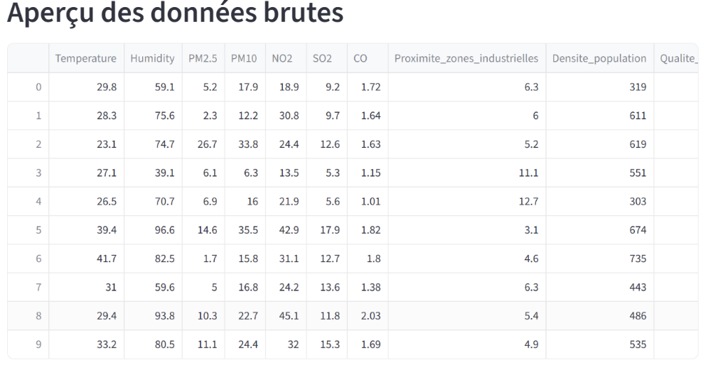

2-Types de données
Les données utilisées dans ce cas précis d’analyse sont qualitatives, car les valeurs de la qualité de l’air certes sont des chiffres mais qui représentent des classes de données : {'bon': 0, 'moyen': 1, 'mauvais': 2, 'dangereuse': 3}.

3-Nettoyage des données.
Premièrement, le nettoyage des données s’est fait avec la fonction data.isnull().sum() qui est une variante pour déterminerles valeurs manquantes quand les jeux de données. Dans notre cas, il y a vingt cinq données manquante classées par ordre décroissant et par catégorie.
Par la suite, nous avons affichés les quinze premières valeurs de notre serie de données de données avec la methode head().En suite, les quinze dernières valeurs avec la méthode tail(15).
Pour finir, on a enregistré les fichiers des valeurs manquantes sur les noms dataMissing avec la méthode TO_CSV ().
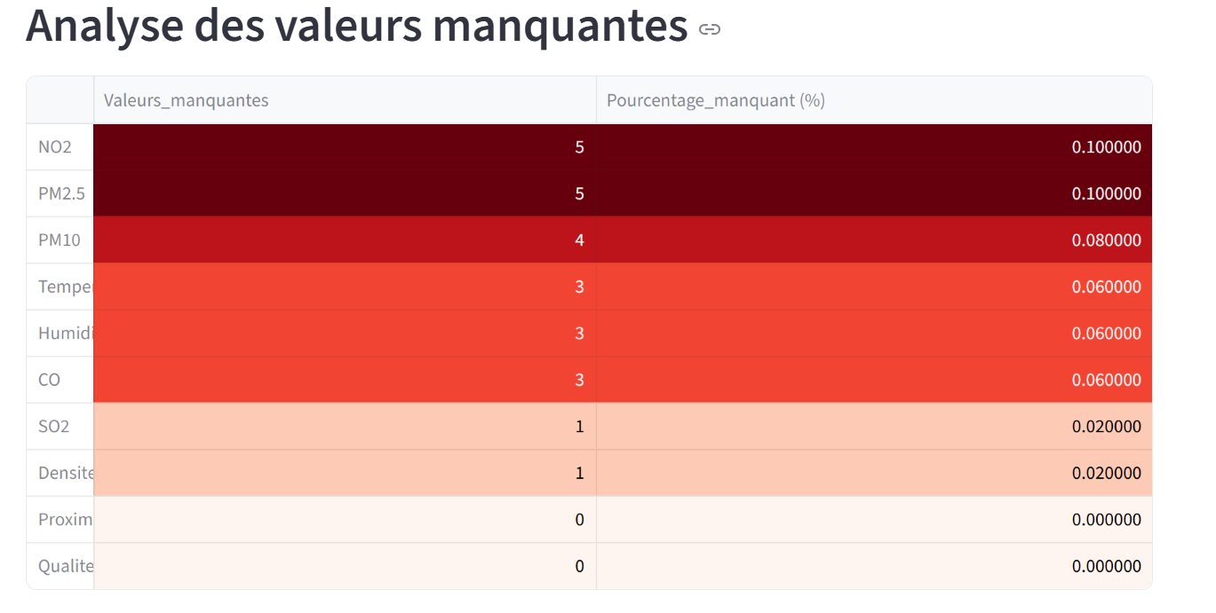

4-Analyse descriptive.
- Moyenne : dataMissing.mean()
- Median : dataMissing.median()
- Ecart-type : dataMissing.std()
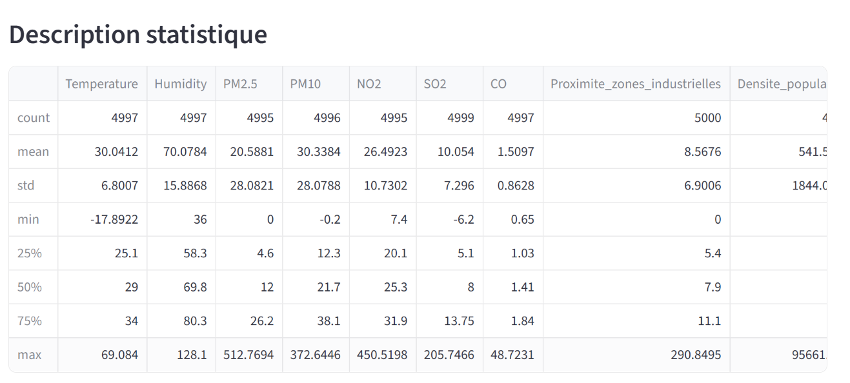

5-Corrélation entre les variables et la qualité de l’air
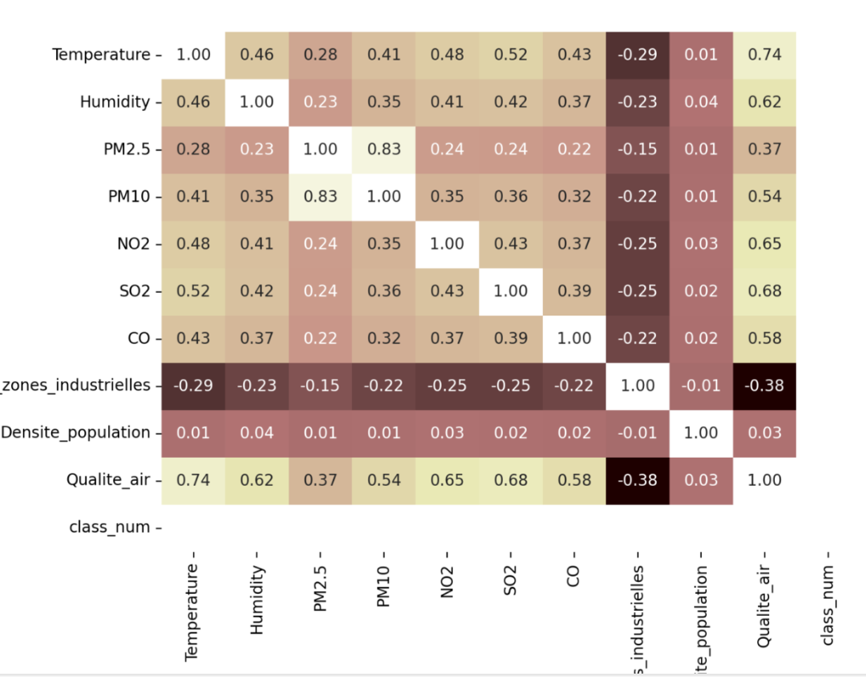
D’après le graphe de la corrélation de Pearson, la qualité de l’air est principalement influencée par les polluants atmosphériques tels que le PM2.5, le PM10, le NO₂, le SO₂ et le CO, fortement corrélés à une dégradation de l’air.
La proximité des zones industrielles et la densité de population renforcent également cette relation.
À l’inverse, la température et l’humidité présentent une corrélation négative, suggérant qu’elles contribuent à une meilleure dispersion des polluants.

6-Valeurs aberrantes.
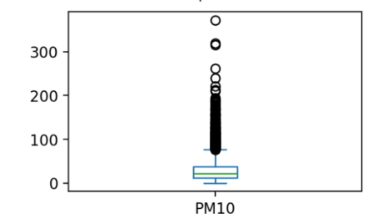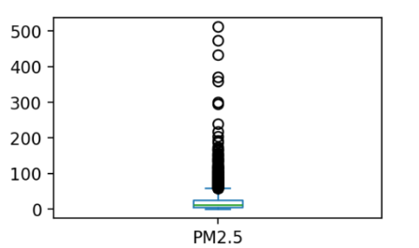
Il existe des valeurs aberrantes dans les concentrations en PM2.5 et PM10 puisque, entre les quartiles Q1 et Q3 ils existent des valeurs qui débordent.

7-Quartiles de concentration de monoxyde de carbone.
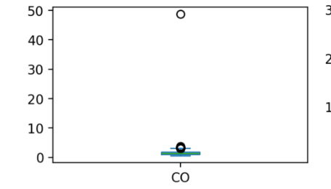
Q1 = data['CO'].quantile(0.25)
Q2 = data['CO'].quantile(0.50)
Q3 = data['CO'].quantile(0.75)
Q1 = 1.03
Médiane (Q2) = 1.41
Q3 = 1.84
IQR = 0.81 (intervalle de quartile)
L’analyse exploratoire réalisée sur le jeu de données de pollution a permis de mieux comprendre les différents facteurs influençant la qualité de l’air. Après le traitement des valeurs manquantes et l’étude des distributions, il ressort que les polluants atmosphériques tels que le PM2.5, le PM10, le NO₂, le SO₂ et le CO sont les principales sources de dégradation de l’air.
Les analyses de corrélation confirment des liens forts entre ces indicateurs et la variable cible, tandis que des paramètres comme la température ou l’humidité jouent un rôle atténuant.
Les visualisations graphiques ont permis de détecter les valeurs aberrantes et de mieux cerner les tendances globales.
Enfin, l’intégration de ces analyses dans une application Streamlit offre un outil interactif pour la consultation et l’interprétation dynamique des résultats, ouvrant la voie à des modèles prédictifs et à des actions de prévention ciblées.

